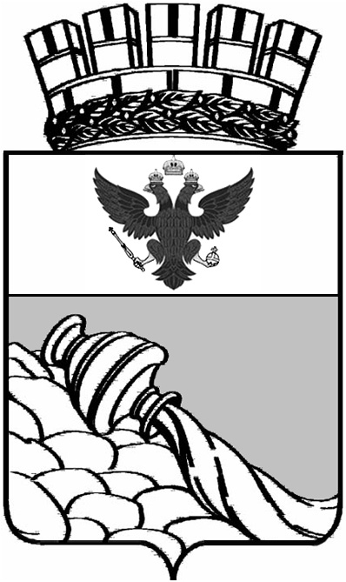

АДМИНИСТРАЦИЯ ГОРОДСКОГО ОКРУГА ГОРОД ВОРОНЕЖ
ВОРОНЕЖСКОЙ ОБЛАСТИ
ПОСТАНОВЛЕНИЕ

от 29 апреля 2014 г. № 319
г. Воронеж
О внесении изменения в постановление администрации городского округа город Воронеж от 14.12.2012 № 1099

В целях приведения правовых актов администрации городского округа город Воронеж в соответствие действующему законодательству администрация городского округа город Воронеж
п о с т а н о в л я е т:
внести в постановление администрации городского округа город Воронеж от 14.12.2012 № 1099 «Об организации семейных дошкольных групп, являющихся структурными подразделениями муниципальных бюджетных дошкольных образовательных учреждений городского округа город Воронеж» следующее изменение:
пункт 4.4 раздела 4 «Организация деятельности семейной дошкольной группы» Положения об организации семейных дошкольных групп изложить в следующей редакции:
«4.4. В соответствии с приказом Министерства образования и науки Российской Федерации от 30 августа 2013 г. № 1014 «Об утверждении порядка организации и осуществления образовательной деятельности по основным общеобразовательным программам-образовательным программам дошкольного образования» семейные группы могут функционировать в режиме полного дня (12-часового пребывания), сокращённого дня (8-10,5-часового пребывания), продлённого дня (13-14-часового пребывания), кратковременного пребывания (от 3 до 5 часов в день) и круглосуточного пребывания.
Режим работы семейной дошкольной группы и пребывания в ней детей определяется в приказе Учреждения о создании группы и закрепляется в договоре о сотрудничестве между Учреждением и родителем (законным представителем).

Глава
городского округа
город Воронеж А.В.Гусев

